

**โครงงาน**

แหกนรกโรงงาน Full Stack

(Escape Full Stack Hell)

**จัดทำโดย**

6604062620018 ธีรภัทร ชาญธวัชชัย

**เสนอ**

ผู้ช่วยศาสตราจารย์ สถิตย์ ประสมพันธ์

โครงการนี้เป็นส่วนหนึ่งของวิชา Object Oriented Programming

ภาควิชาวิทยาการคอมพิวเตอร์และสาระสนเทศ คณะวิทยาศาสตร์ประยุกต์

มหาวิทยาลัยเทคโนโลยีพระจอมเกล้าพระนครเหนือ

ภาคเรียนที่ 1 / 2567

**บทที่ 1**

บทนำ

ที่มาและความสำคัญ

โครงการนี้จัดขึ้นเพื่อวัดผลความสามารถในการเรียนวิชา Object Oriented Programming โดยการนำความรู้จากการโปรแกรมเชิงวัตถุมาสร้างเป็นผลงานเกมขึ้นมา เพื่อความผ่อนคลายและทดสอบการตัดสินใจของผู้เล่น

ประเภทของโครงงาน

เกม platform 2 มิติ (2D platform game)

ประโยชน์จากโครงงาน

1. ได้นำเอาความรู้จากรายวิชามาประยุกต์ใช้จริง
2. ได้เรียนรู้พื้นฐานการสร้างเกม

ขอบเขตของโครงงาน

|  |  |  |  |  |  |  |
| --- | --- | --- | --- | --- | --- | --- |
| ลำดับ | งาน | 20 – 26 ก.ย. | 27 – 30 ก.ย. | 1 – 10 ต.ค. | 11 – 13 ต.ค. | 14 – 20 ต.ค. |
| 1 | ศึกษาความรู้เบื้องต้น |  |  |  |  |  |
| 2 | ทำรูปภาพประกอบ |  |  |  |  |  |
| 3 | สร้างตัวเกม |  |  |  |  |  |
| 4 | ทำเพลงและเสียงประกอบ |  |  |  |  |  |
| 5 | ทำรูปเล่ม |  |  |  |  |  |

Proposal

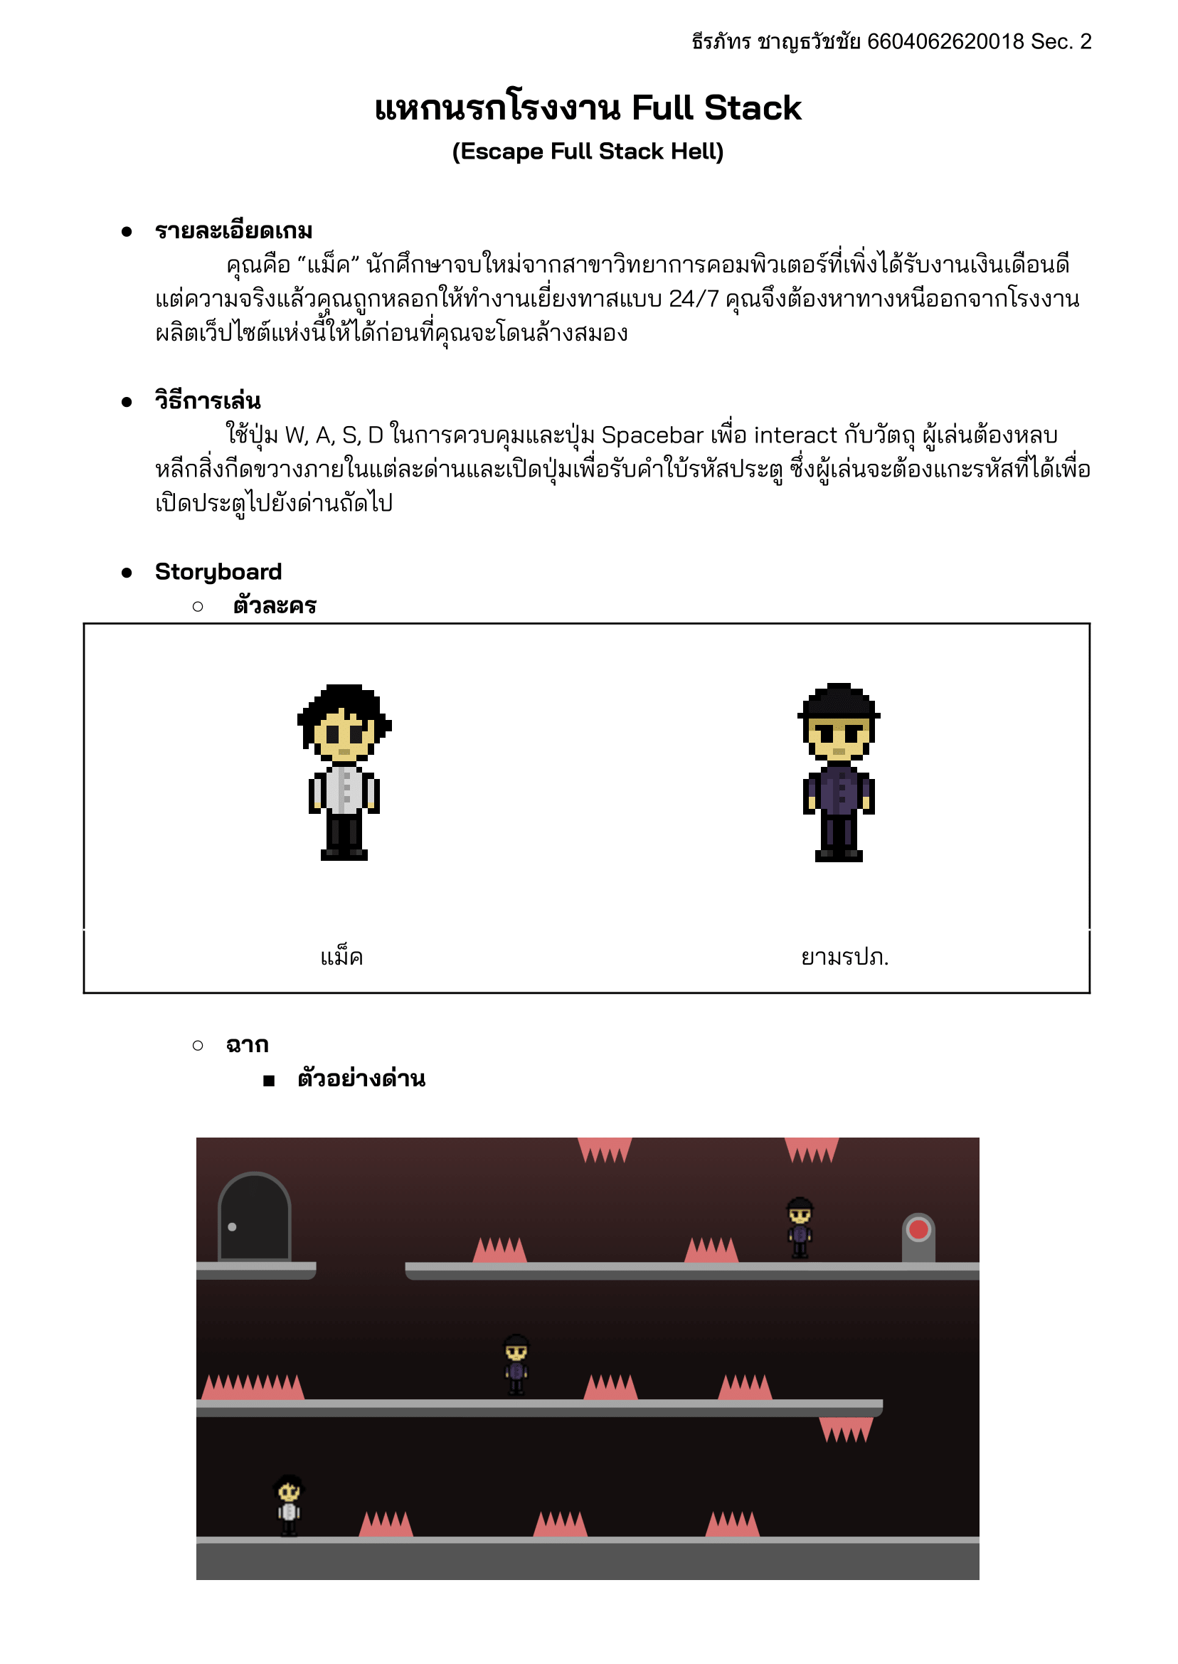

Proposal (ต่อ)

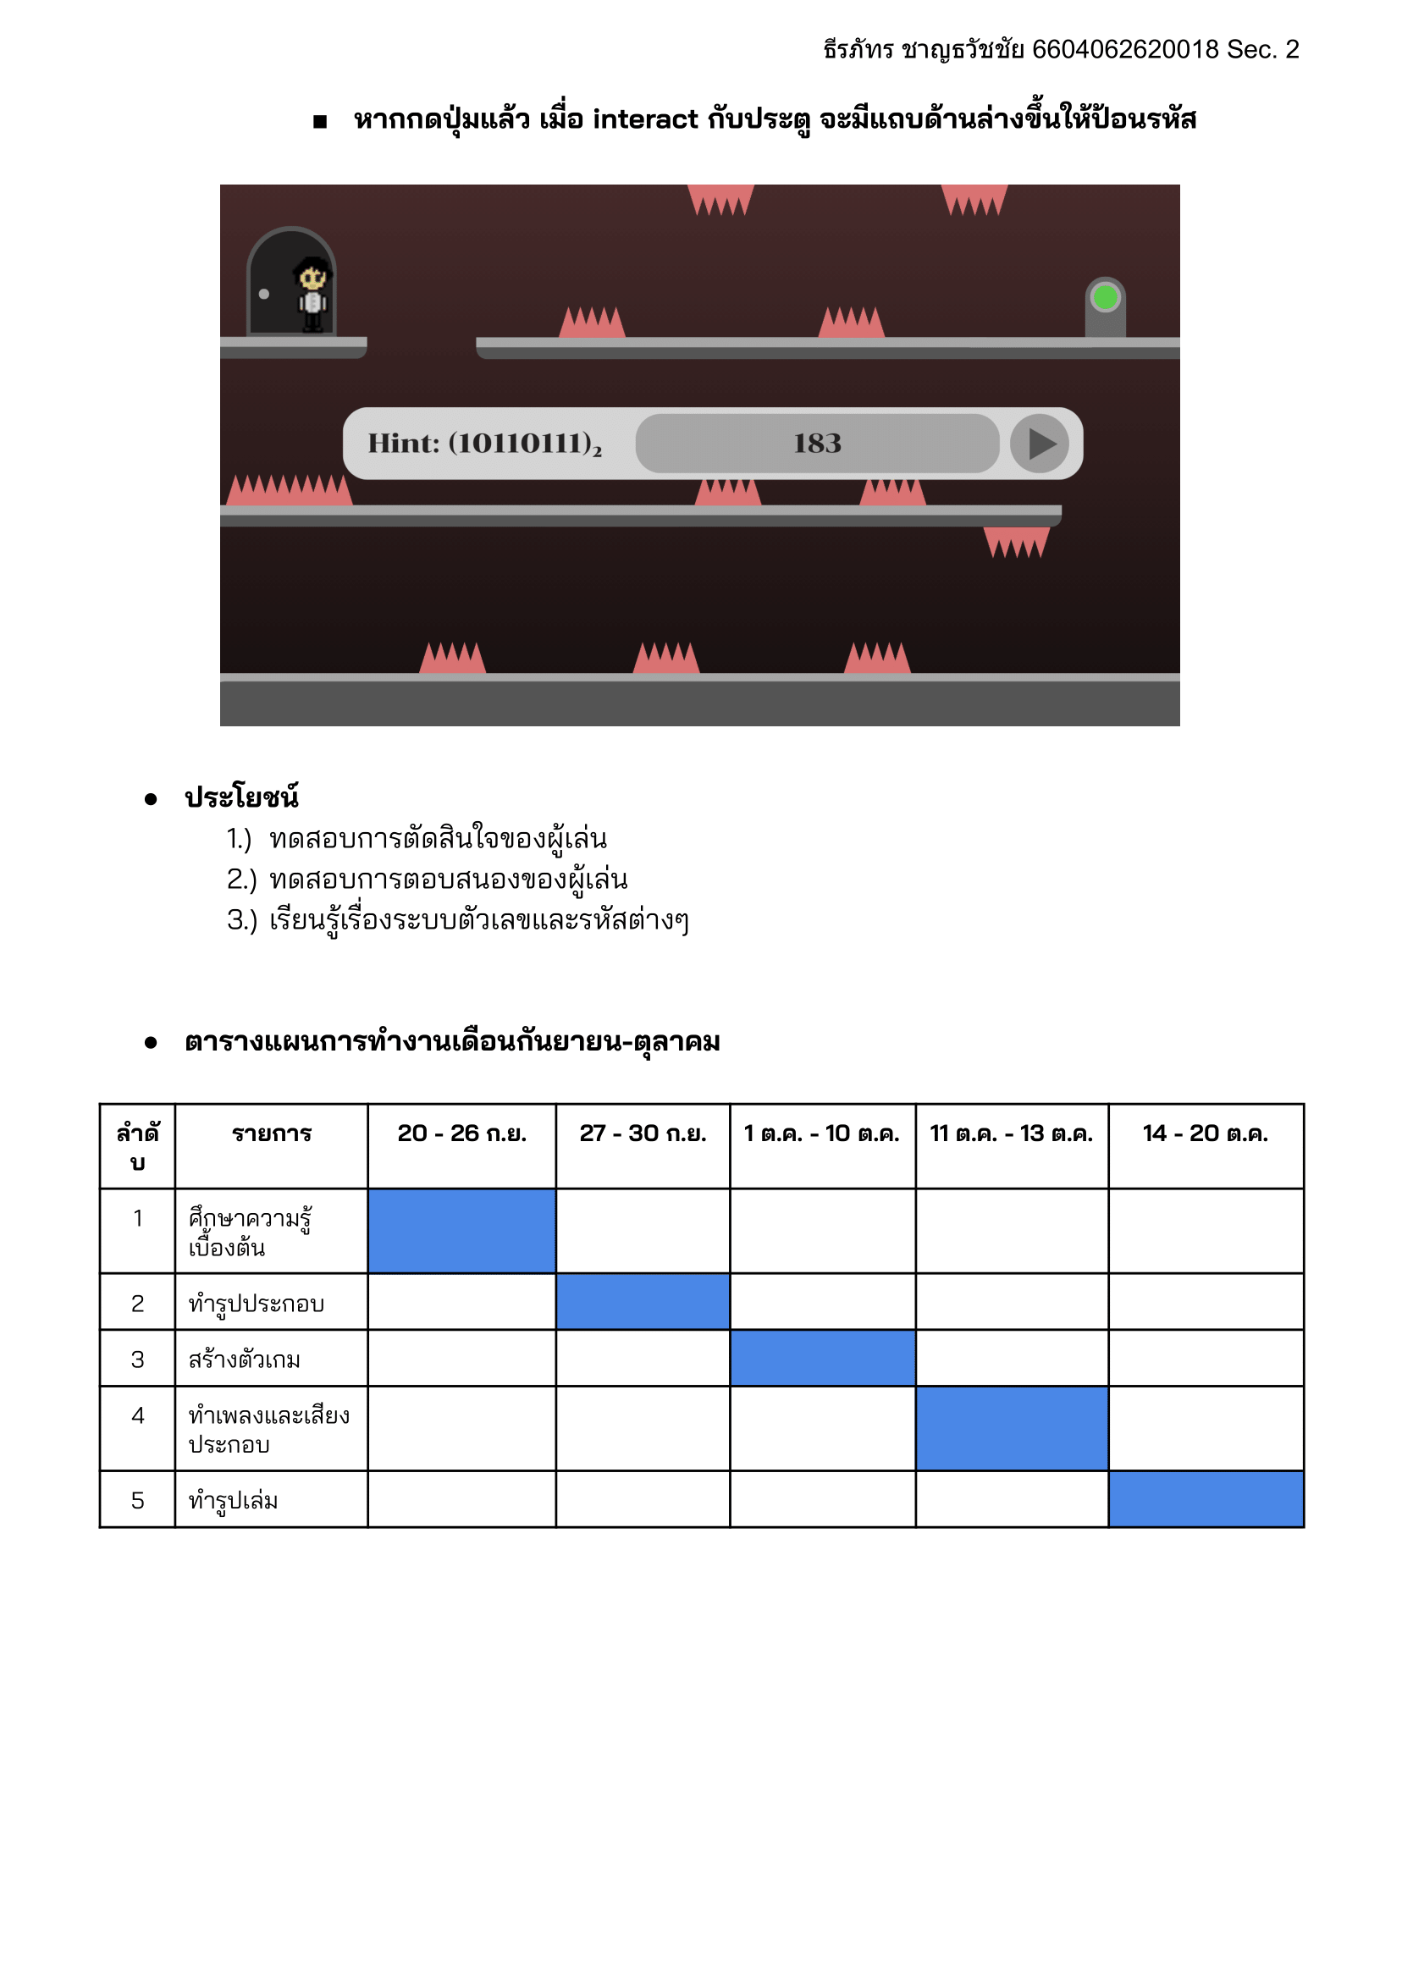

**บทที่ 2**

การพัฒนา

รายละเอียดเกม

คุณคือ “แม็ค” นักศึกษาจบใหม่จากสาขาวิทยาการคอมพิวเตอร์ที่เพิ่งได้รับงานเงินเดือนดี แต่ความจริงแล้วคุณถูกหลอกให้ทำงานเยี่ยงทาสแบบ 24/7 คุณจึงต้องหาทางหนีออกจากโรงงานผลิตเว็ปไซต์แห่งนี้ให้ได้

ตัวเกมเป็นเกมแนว platform ในรูปแบบ 2 มิติ ผู้เล่นจะต้องกดปุ่มในแต่ละด่านก่อนจึงจะสามารถเปิดประตูได้ แต่ก่อนหน้านั้นจะต้องใส่รหัสผ่านของแต่ละด่านให้ถูกต้องก่อน โดยแต่ละคำใบ้จะเป็นเลขฐานหรือรหัสต่าง ๆ ผู้เล่นต้องคำนวณออกมาให้ได้ตามที่กำหนดแล้วหรอกรหัสลงไป ถ้าถูกต้องผู้เล่นจะได้ไปด่านถัดไป

วิธีการเล่น

* A / D เดินไปทางซ้ายหรือขวา
* W กระโดด
* Spacebar โต้ตอบกับวัตถุ

Class Diagram

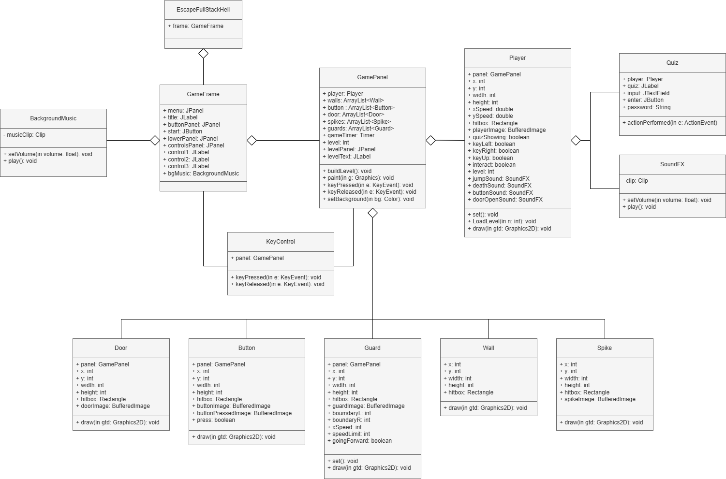

1. EscapeFullStackHell เป็นคลาสหลักที่ใช้ในการรัน
2. GameFrame เป็นคลาสสำหรับการแสดงผล
3. GamePanel ใช้สำหรับการแสดงองค์ประกอบของเกมโดยแสดงใน GameFrame อีกที
4. BackgroundMusic ใช้เก็บข้อมูลเพลงประกอบพื้นหลัง
5. KeyControl; เป็นคลาสที่ส่ง input ของปุ่มกดไปยัง GamePanel
6. Player เป็นคลาสที่เก็บข้อมูลและสถานะของผู้เล่น
7. Quiz เก็บข้อมูลของรหัสประตู
8. SoundFX เก็บข้อมูลเสียงประกอบ
9. Door เก็บข้อมูลประตูของแต่ละด่าน
10. Button เก็บข้อมูลปุ่มของแต่ละด่าน
11. Guard เก็บข้อมูลยามในแต่ละด่าน
12. Walls เก็บข้อมูลกำแพงและพื้น
13. Spike เก็บข้อมูลของหนาม

รูปแบบการพัฒนาโครงการ

* ภาษา: Java
* GUI: javax.swing
* ระบบเสียง: javax.sound.sampled
* โปรแกรมวาดรูปประกอบ: Piskel
* โปรแกรมทำเพลง / เสียงประกอบ: FL Studio

Constructor

ตัวอย่าง constructor จากคลาส Player

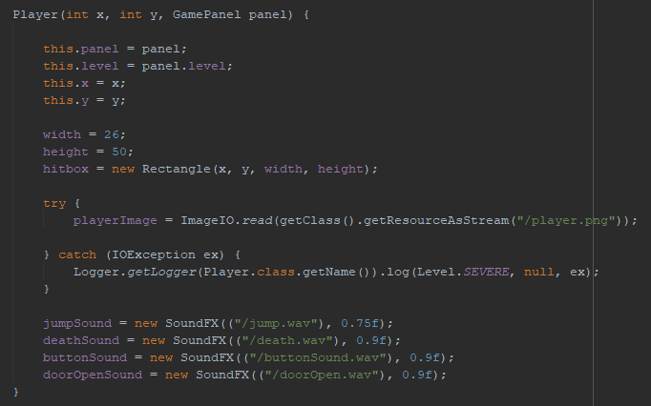

Constructor ของ Player จะรับค่ามา 3 ค่า x และ y คือตำแหน่งเริ่มต้นของผู้เล่น panel เอาไว้อ้างอิงถึงหน้า panel ที่ผู้เล่นอยู่กรณีตรวจการ collide กับ object

Encapsulation

ตัวอย่าง Encapsulation จากคลาส BackgroundMusic

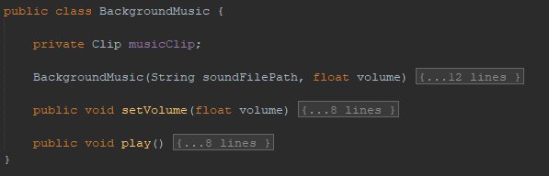

เนื่องจาก musicClip ไม่มีการอ้างอิงจากคลาสไหนจึงตั้งเป็น private

Composition

ตัวอย่าง Composition จากคลาส Player

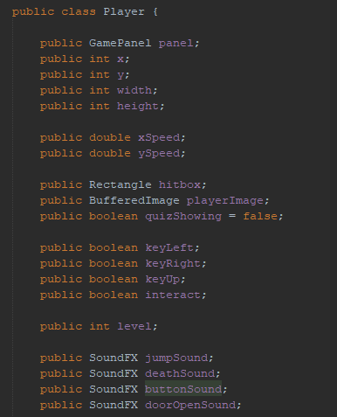

ในคลาส Player มีการประกาศตัวแปรเป็นคลาส เช่น GamePanel หรือ SoundFX

Inheritance

ตัวอย่าง Inheritance ในคลาส GameFrame

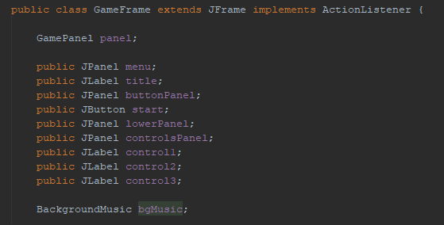

คลาส GameFrame มีการ inherit จาก JFrame

ส่วนประกอบ GUI

หน้าเมนูเริ่มต้น

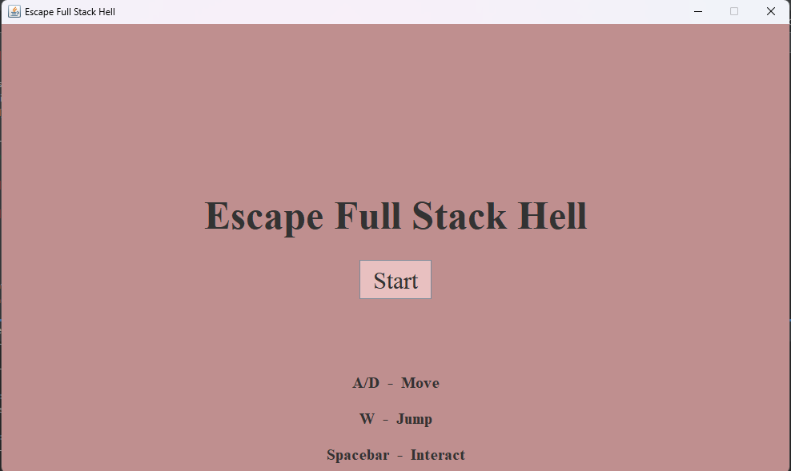

Menu

controls

start

lowerPanel

title

หน้าเมนูประกอบด้วย 2 ส่วน คือ ส่วน title เกม และส่วนปุ่มเริ่มเกมกับ controls ของเกม โดย title กับ controls จะถูก add ใส่ panel อีกทีนึง เมื่อกดปุ่ม Start จะเปลี่ยน panel จาก menu เป็นตัวเกมหลัก

หน้าเกมหลัก

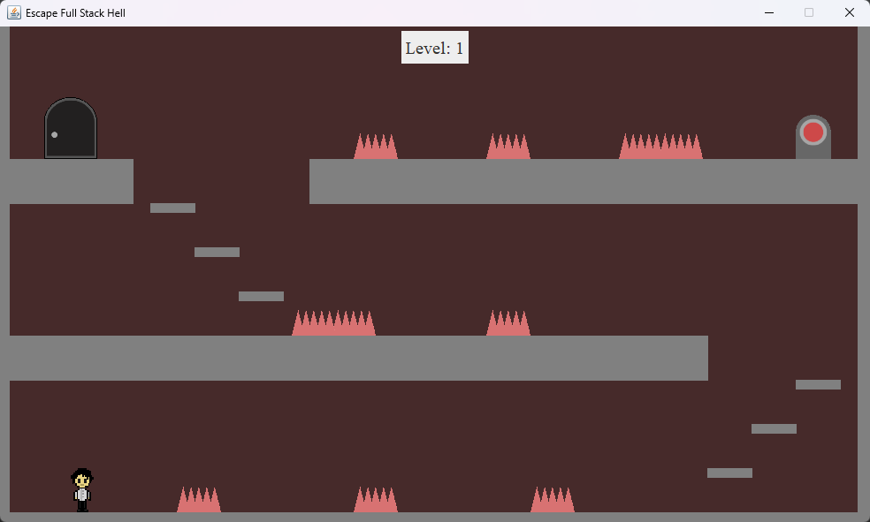

หน้าเกมหลักจะประกอบไปด้วย Wall, Player, Button, Door, Spike, และ Guard (หากมี), ข้างบนหน้าต่างจะมี panel ที่บอกด่านที่ผู้เล่นอยู่

Event handling

GameFrame มีการจับสัญญาณจากปุ่ม Start ไปยัง actionPerformed() และสัญญาณปุ่มคีย์บอร์ดไปยังคลาส KeyControl เพื่อส่งไปยัง GamePanel ต่อ

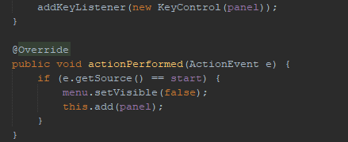

เมื่อรับค่าคีย์บอร์ดจาก GameFrame มาแล้ว GamePanel จะส่งไปยัง Player อีกที

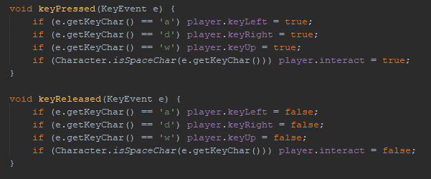

ในหน้าต่าง quiz มีการตรวจจับเมื่อผู้เล่นกดปุ่ม submit

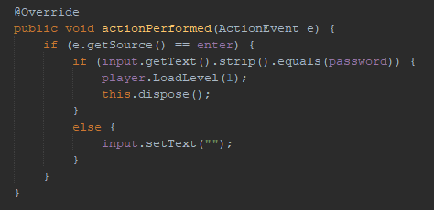

Algorithm ที่สำคัญ

การตรวจจับการชนกับหนาม / ยาม

ในคลาส Player จะมีการตรวจ Spike และ Guard ทุกตัวในด่าน โดยเมื่อโดนจะทำการเรียก method LoadLevel(0) การส่งเลข 0 เข้าไปใน method หมายถึงเพิ่มเลขด่านขึ้น 0 หรือไม่เปลี่ยนด่าน

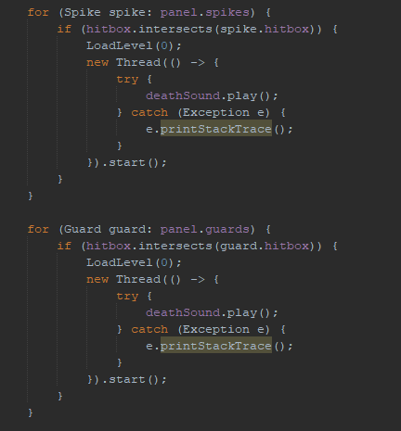

การเปลี่ยนด่านเมื่อใส่รหัสถูกต้อง

ในหน้าต่างรหัสผ่านของประตู เมื่อใส่รหัสผ่านถูก จะเรียก method LoadLevel(1) คือโหลดด่านใหม่โดยเพิ่มหมายเลขด่านไป 1 หมายถึงให้โหลดด่านถัดไป



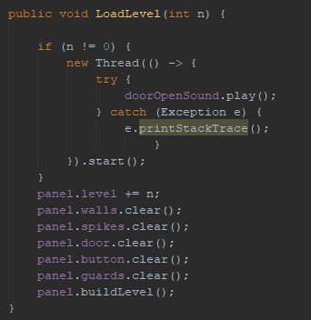

**บทที่ 3**

สรุป

ปัญหาที่พบเจอระหว่างการพัฒนา

1. เกิด ConcurrenctModificationException
2. รูปภาพไม่โหลด
3. ยามไม่เคลื่อนที่กลับหลังไปมาแต่เดินหน้าอย่างเดียว
4. เมื่อเพิ่มเสียงใส่ในเกม ผู้เล่นขยับไม่ได้
5. สร้าง jar file แล้ว รูปกับเสียงไม่แนบมาด้วย

จุดเด่นของโปรแกรมที่ไม่เหมือนใคร

1. ในส่วนของรหัสผ่านประตู ผู้จัดทำได้มีการใส่คำใบ้เป็นเลขฐานและรหัสต่าง ๆ เพื่อให้ผู้เล่นได้เรียนรู้เกี่ยวกับเลขฐานและรหัสของคอมพิวเตอร์
2. เพลงพื้นหลังและเสียงประกอบมีความเป็นเอกลักษณ์ เนื่องจากผู้จัดทำเป็นคนทำเองทั้งหมด

คำแนะนําสำหรับผู้สอนที่อยากให้อธิบาย หรือที่เรียนแล้วไม่เข้าใจ หรือยากให้เพิ่มสำหรับน้อง ๆ รุ่น ต่อไป

Download Loudly Crying Face Emoji | Emoji Island อยากให้มีเกริ่นสักเล็กน้อยตอนที่ให้โปรเจคว่าเรื่องที่เรียนหลังจากนี้มีเรื่องอะไรบ้างคร่าว ๆ เพราะเนื้อหาที่ใช้ทำเกมส่วนมากอยู่เรื่องหลัง ๆ ด้วยความที่ผู้จัดทำยังไม่ได้เรียน เลยทำให้ไม่มั่นใจว่าควรพัฒนาเกมระดับไหน ผู้จัดทำเลยต้องไปนั่งเรียนล่วงหน้าเอง